眼保健操图解

2008年新版眼保健操

第一节：按揉攒竹穴

攒竹穴位于双眉头凹陷处，用双手拇指的指腹分别按在两侧的穴位上，其余手指自然弯曲放松，指尖抵在前额上，双手拇指随节拍按揉，每拍按揉一圈，力度以学位有轻微的酸胀感为宜。

第二节：按压睛明穴，睛明穴位于鼻骨两旁接近内眼角处，用双手食指指腹轻按在两侧穴位上，其余四指自然握紧，呈空心拳形状，食指随节拍向上按和向下压穴位，每拍按压一次，按压力度及不要太重，也不要太轻。

第三节：按揉四白穴。该章节动作与1972年版眼保健操基本保持一致。
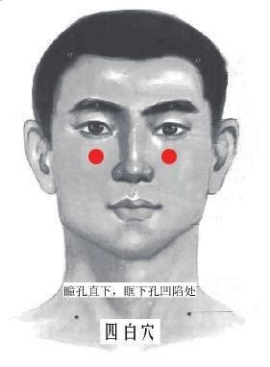
按揉四白穴
四白穴在下眼眶边缘的下方正中，双手食指与中指并拢同时轻按在鼻翼两侧，同时，
大拇指抵在下颌阿凹陷处，随后放下中指，这时，食指指尖所处的位置即是四白穴，用双手食指指腹随节奏按揉穴位，每拍一圈，动作幅度不宜过大，并控制好力度。

第四节：按揉太阳穴，刮上眼眶。“按揉太阳穴”部分保持不变的基础上，从原先的“轮刮眼眶”改成了“刮上眼眶”。
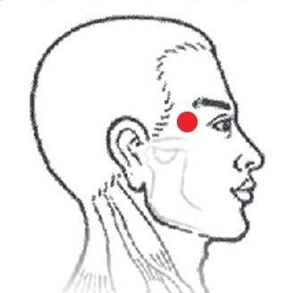

按揉太阳穴，刮上眼眶

太阳穴在外眼角与眉梢之间向后约3cm处，双手拇指指腹轻按在太阳穴上，其余手指自然弯曲放松，用拇指指腹随节拍按揉太阳穴，每拍一圈，共四圈，然后，拇指按在太阳穴上不动，用双手食指的第二个关节内侧，稍加用力，从眉头刮至眉梢，每两个节拍刮一次，连刮两次。

第五节：按揉风池穴。风池穴位置在后脑勺下方颈窝的两侧，由颈窝往外约两个拇指的左右即是。注意穴位不需移动，按揉面不要太大。

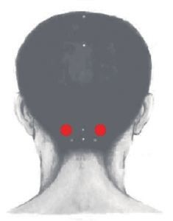
按揉风池穴

将双手食指和中指并拢，指腹按揉，每拍按揉一次，头部可稍微前倾，注意力度。

第六节：揉捏耳垂、脚趾抓地。通过对头部、脚趾等局部穴位的刺激，增加全身血液循环、疏通全身经络，使孩子全身气血畅通，从而达到调节眼部的目的。

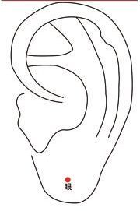
按揉耳垂眼穴，脚趾抓地

用双手拇指和食指的指腹捏住双耳耳垂正中的眼穴，其余三指自然并拢弯曲，随节拍揉捏穴位，每拍一圈，同时，双脚全部脚趾跟随节拍做抓地运动，每揉一圈，脚趾做抓地运动一次。

